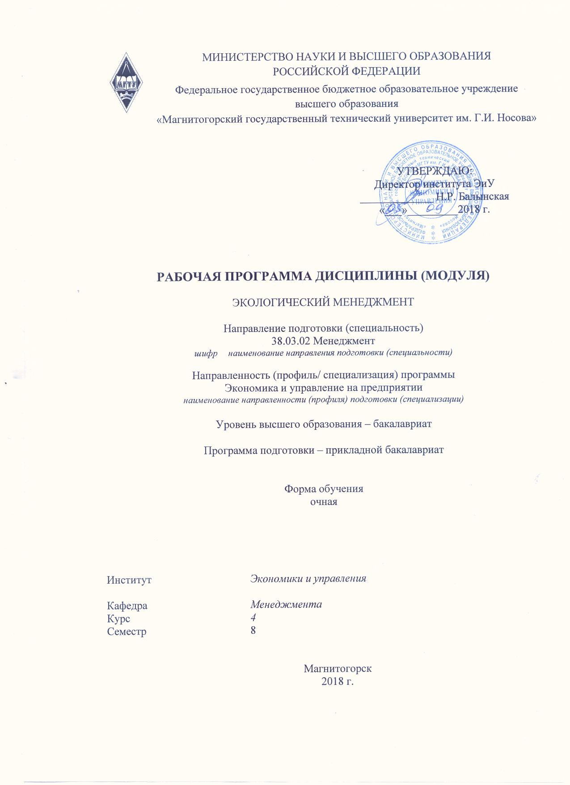
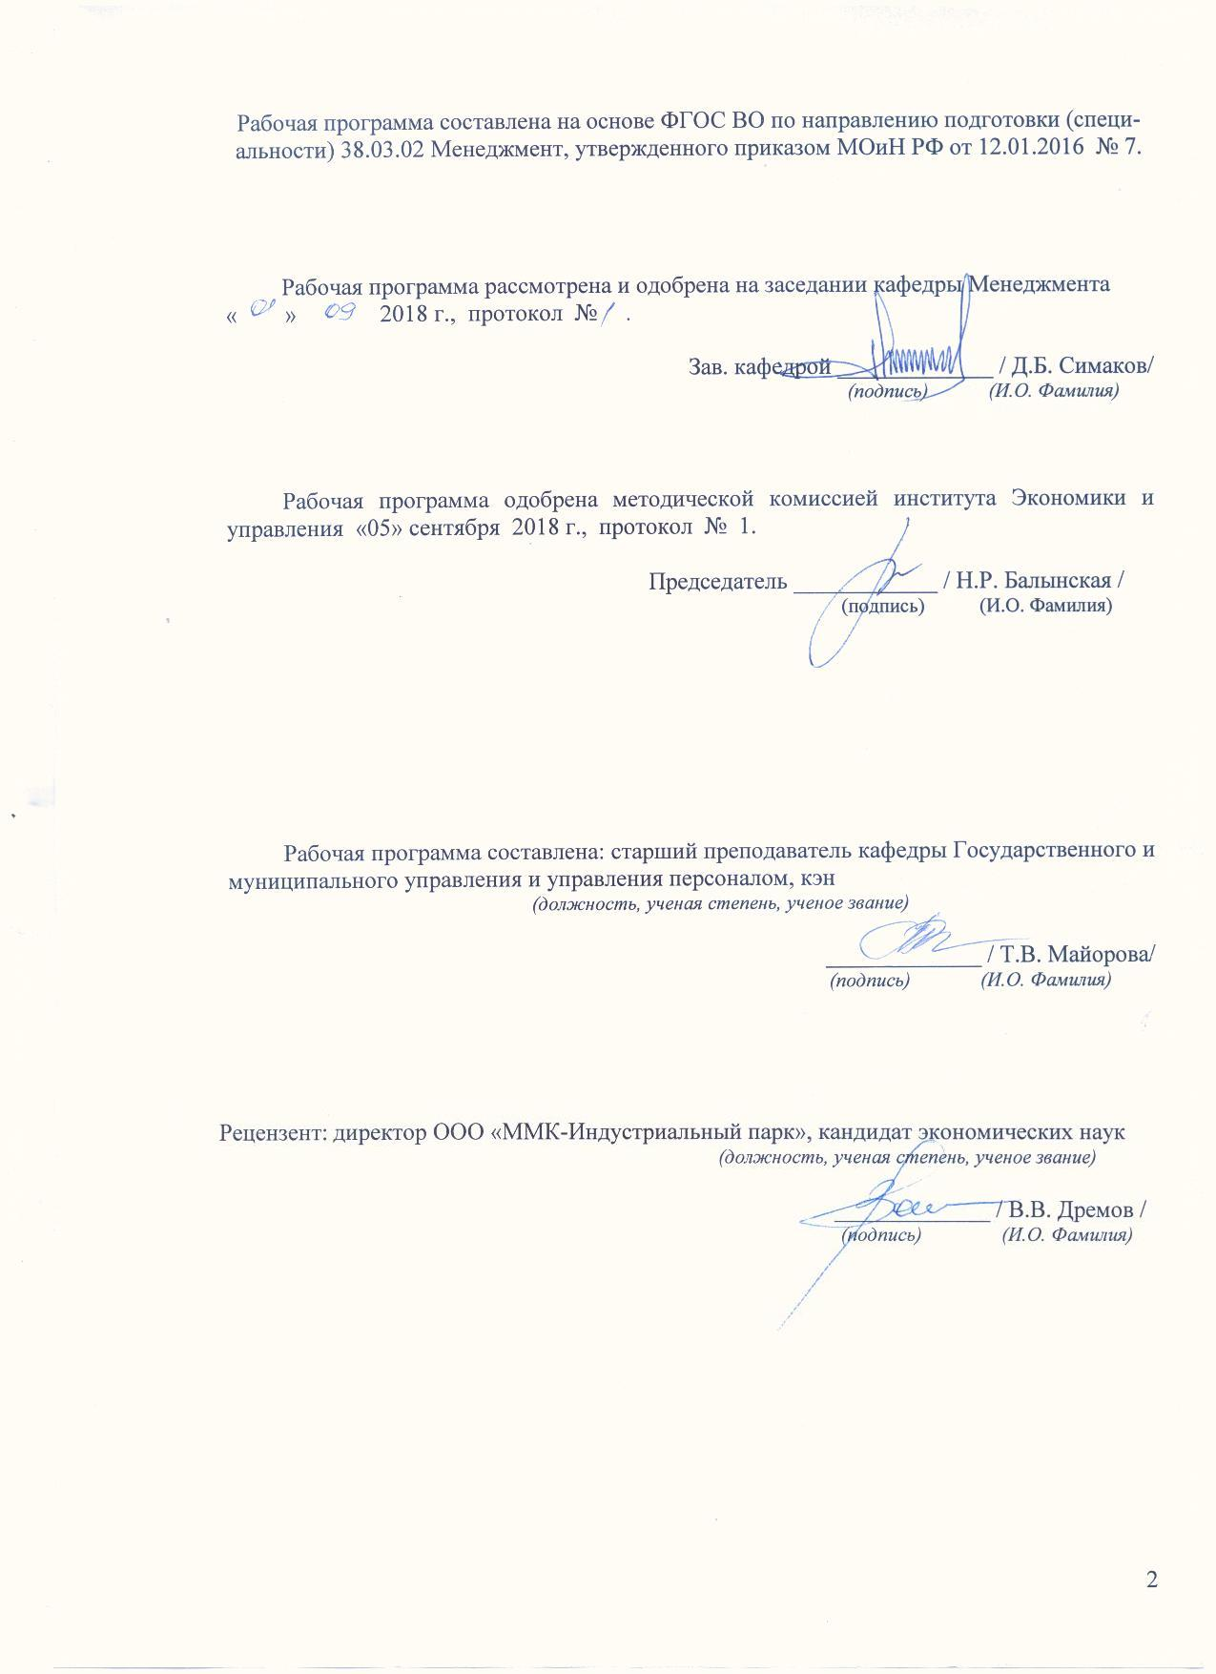
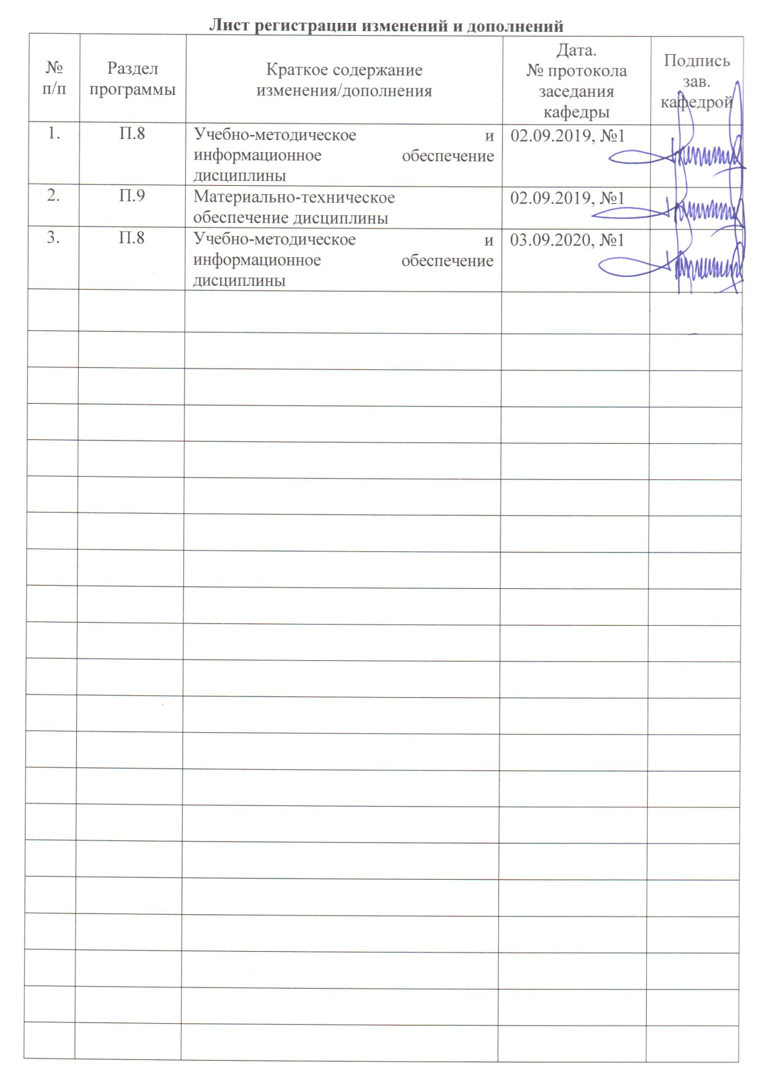

1 Цели освоения дисциплины (модуля)
Целями освоения дисциплины «Экологический менеджмент» является формирование у обучающихся компетенций в области экологического менеджмента на основе приобретения способностей использовать теоретические знания и практические навыки организации систем экологического менеджмента и аудита, экологического мониторинга и экспертизы.

2 Место дисциплины (модуля) в структуре образовательной программы
подготовки бакалавра
Дисциплина «Экологический менеджмент» входит в вариативную часть образовательной программы.
Для изучения дисциплины необходимы знания, сформированные в результате изучения следующих дисциплин: «Безопасность жизнедеятельности», «Экономика организации», «Основы современного промышленного производства», «Технологические процессы металлургического производства».
Знания, полученные при изучении данной дисциплины, будут необходимы для ИГА и выполнения выпускной квалификационной работы.

3 Компетенции обучающегося, формируемые в результате освоения
дисциплины (модуля) и планируемые результаты обучения
В результате освоения дисциплины «Экологический менеджмент» обучающийся должен обладать следующими компетенциями:

Структурный  элемент  компетенции |  | Планируемые результаты обучения
ПК-3 владением навыками стратегического анализа, разработки и осуществления стратегии организации, направленной на обеспечение конкурентоспособности
Знать | основы стратегического анализа
Уметь | осуществления стратегии организации, направленной на обеспечение конкурентоспособности
Владеть | навыками стратегического анализа
ПК-5 - способностью анализировать взаимосвязи между функциональными стратегиями компаний с целью подготовки сбалансированных управленческих решений
Знать |  | основные функциональные стратегии компаний
Уметь |  | анализировать взаимосвязи между функциональными стратегиями компаний
Владеть |  | навыками подготовки сбалансированных управленческих решений
ДПК-3 - владением знаниями о теоретических основах экологического мониторинга, экологической экспертизы, экологического менеджмента и аудита
Знать |  | элементы систем государственного экологического управления и корпоративного экологического менеджмента
Уметь |  | применять знания в области нормативно-методического регулирования,, стандартизации и сертификации систем экологического менеджмента
Владеть |  | навыками формирования и оценки эффективности систем экологического менеджмента

4 Структура и содержание дисциплины
Общая трудоемкость дисциплины составляет 2_ зачетных единиц 72_ акад. часов, в том числе:
– контактная работа – 36,55 акад. часов:
– аудиторная – __36___ акад. часов;
– внеаудиторная – _0,55_ акад. часов
– самостоятельная работа – _35,45_ акад. часов;

Раздел/ тема  дисциплины | Семестр | Аудиторная  контактная работа  (в акад. часах) |  |  | Самостоятельная работа (в акад. часах) | Вид самостоятельной  работы | Форма текущего контроля успеваемости и  промежуточной аттестации | Код и структурный  элемент  компетенции
Раздел/ тема  дисциплины | Семестр | лекции | лаборат.  занятия | практич. занятия
Тема 1 Концепция устойчивого развития социально-экономических систем. Экологическая безопасность | 8 | 1 | - | 2 | 5,45 | Самостоятельное изучение учебной литературы, работа с электронными библиотеками, подготовка к тестированию | Текущий контроль выполнения практических заданий, тестирование | ПК-3-зув ПК-5-зув  ДПК-3-зув
Тема 2 Концептуальные и нормативно-методические основы экологического управления и менеджмента | 8 | 1 | - | 4 | 6 | Самостоятельное изучение учебной литературы, работа с электронными библиотеками, подготовка к тестированию | Текущий контроль выполнения практических заданий, тестирование | ПК-3-зув ПК-5-зув  ДПК-3-зув
Тема 3 Государственная система экологического управления и природопользования. Экологический мониторинг | 8 | 2 | - | 6/2И | 6 | Самостоятельное изучение учебной литературы, работа с электронными библиотеками, подготовка к выполнению контрольных работ | Текущий контроль выполнения практических заданий, контрольных работ | ПК-3-зув ПК-5-зув  ДПК-3-зув
Тема 4 Стандартизация и сертификация систем экологического менеджмента | 8 | 2 | - | 6/2И | 6 | Самостоятельное изучение учебной литературы, работа с электронными библиотеками, подготовка к выполнению контрольных работ | Текущий контроль выполнения практических заданий, контрольных работ | ПК-3-зув ПК-5-зув  ДПК-3-зув
Тема 5 Практические подходы к формированию систем экологического менеджмента | 8 | 2 | - | 6/2И | 6 | Самостоятельное изучение учебной литературы, работа с электронными библиотеками | Текущий контроль выполнения практических заданий, самостоятельной работы | ПК-3-зув ПК-5-зув  ДПК-3-зув
Тема 6 Экологическая экспертиза и экологический аудит | 8 | 1 | - | 3/2И | 6 | Самостоятельное изучение учебной литературы, работа с электронными библиотеками, подготовка к выполнению контрольных работ | Текущий контроль выполнения практических заданий, контрольных работ | ПК-3-зув ПК-5-зув  ДПК-3-зув
Итого за семестр |  | 9 | - | 27/8И | 35,45 |  | Промежуточная аттестация: зачет | ПК-3-зув ПК-5-зув  ДПК-3-зув
Итого по дисциплине |  | 9 |  | 27/8И | 35,45 |  | Итоговая аттестация: зачет | ПК-3-зув ПК-5-зув  ДПК-3-зув

5 Образовательные и информационные технологии
Изучение дисциплины «Экологический менеджмент» предполагает не только запоминание и понимание, но и анализ, синтез, рефлексию, формирует универсальные умения и навыки, являющиеся основой становления профессионала. Однако только средства дисциплины недостаточны для формирования ключевых компетенций будущего выпускника.
Для реализации компетентностного подхода предлагается интегрировать в учебный процесс интерактивные образовательные технологии, включая информационные и коммуникационные технологии (ИКТ), при осуществлении различных видов учебной работы:
- педагогическую технологию «Развитие критического мышления через чтение и письмо (РКМЧП)»;
- учебную дискуссию;
- электронные средства обучения (слайд-лекции, электронные тренажеры, компьютерные тесты);
- дистанционные (сетевые) технологии.
Технология РКМЧП является интегрированной технологией, включающей в себя различные интерактивные приемы и стратегии обучения, стимулирующие мыслительную деятельность студентов. Технология носит универсальный характер, хорошо адаптируется с другими образовательными технологиями и формами обучения и может быть использована для реализации различных видов учебных занятий и форм обучения, включая дистанционную.
При реализации лекционных занятий предлагается использовать наряду с традиционной лекцией стратегии «Продвинутая лекция», «Знаю - хочу узнать - узнал» в лекционной форме, «Бортовой журнал», «Зигзаг» - стратегии технологии РКМЧП. Отличительной особенностью учебных занятий с использованием стратегий технологии РКМЧП является их трехстадиевая структура, реализующая схему «вызов – осмысление – рефлексия». На каждой стадии предполагается достижение следующих целей:
стадия «вызов» позволяет:
  - актуализировать и обобщить имеющиеся у студента знания по данной теме или проблеме,
  - вызвать устойчивый интерес к изучаемой теме, мотивировать обучающегося к получению новой информации,
  - побудить студента к активной аудиторной и внеаудиторной работе;
стадия «осмысление» предполагает:
  - получение новой информации,
  - первичное ее осмысление,
  - соотнесение полученной информации с уже имеющимися знаниями;
стадия «рефлексия» обеспечивает
  - целостное осмысление, обобщение полученной информации,
  - присвоение нового знания, новой информации студентом,
  - формирование у каждого студента собственного отношения к изучаемому материалу.
Как традиционные, так и лекции инновационного характера могут сопровождаться компьютерными слайдами или слайд-лекциями. Основное требование к слайд-лекции – применение динамических эффектов (анимированных объектов), функциональным назначением которых является наглядно-образное представление информации, сложной для понимания и осмысления студентами, а также интенсификация и диверсификация учебного процесса.

6 Учебно-методическое обеспечение самостоятельной работы обучающихся

По дисциплине «Экологический менеджмент» предусмотрена аудиторная и внеаудиторная самостоятельная работа обучающихся.
Аудиторная самостоятельная работа студентов предполагает решение контрольных задач на практических занятиях.

Примерные аудиторные контрольные работы (АКР) и практические задания:

Практическое задание 1. «Сравнительный анализ антропогенного воздействия в условиях фронтальной экономики и экономики устойчивого развития»

Практическое задание 2. «Анализ воздействия предприятий различных отраслей экономики на окружающую природную среду»,

Практическое задание 3. «Анализ результатов экологической деятельности предприятий»;

Практическое задание 4. «Формирование экологической политики и экологических целей предприятия»;

АКР 1 Расчет платы за выброс загрязняющих веществ

Металлургическое предприятие является источником загрязнений атмосферы и водоемов, занимает большие производственные площади, что предполагает отчуждение земель. Все металлургические переделы создают повышенную концентрацию пыли, оксидов углерода и серы в атмосферном воздухе, в аглодоменном производстве дополнительно выделяются сероводород и оксиды азота, в прокатном – аэрозоли травильных растворов, пары эмульсий.
Удельная масса выбросов загрязняющих веществ до очистки по основным переделам металлургического предприятия представлена в таблице 1.

Таблица 1.
Газовые выбросы основных металлургических переделов (до очистки)
Вид передела | Масса выбросов, кг/т продукции
Вид передела | пыль | оксиды углерода | оксид серы
Агломерационный | 20-25 | 20-25 | 20-25
Доменный | 100-106 | 600-005 | 0,2-0,3
Сталеплавильный | 13-32 | 0,4-0,6 | 0,4-35
Прокатный | 0,1-0,2 | 0,7 | 0,4

Сумма платежа за выбросы загрязняющих веществ стационарными источниками загрязнения в пределах ПДВ () определяется по формуле 1:
(1)
где - фактическая масса выброса i-го вида загрязняющего вещества, т/год;
- масса предельно допустимого выброса i-го вида загрязняющего вещества, т/год;
- базовый норматив платы за выброс одной тонны i-го загрязняющего вещества в пределах ПДВ, руб/т;
- коэффициент экологической ситуации и экологической значимости состояния атмосферы в регионе;
- коэффициент индексации платы за загрязнения, устанавливается ежегодно.

Сумма платежа за выбросы загрязняющих веществ стационарными источниками загрязнения в пределах установленных лимитов (ВСВ) () определяется по формуле 2:
(2)
где - фактическая масса выброса i-го вида загрязняющего вещества, т/год;
- временно согласованная масса выброса i-го вида загрязняющего вещества, т/год;
- базовый норматив платы за выброс одной тонны i-го загрязняющего вещества в пределах установленных лимитов, руб/т.

Сумма платежа за сверхлимитные (неустановленные, несогласованные) выбросы загрязняющих веществ стационарными источниками загрязнения () определяется по формуле 3:
(3)

Общая сумма платежа () за загрязнение атмосферного воздуха стационарными источниками загрязнения определяется по формуле 4:

(4)

АКР 2 Расчет платы за сброс загрязняющих веществ

Сточные воды металлургического производства загрязнены взвешенными частицами, маслами, эмульсией и травильными растворами.
Общая характеристика сточных вод металлургического предприятия представлена в таблице 6.

Таблица 6.
Удельная масса сброса загрязняющих веществ
Наименование вещества | Содержание вещества, мг/л
Наименование вещества | В потребляемой воде | В стоке
Взвешенные вещества | 20-30 | 220-882
Cl₂ | 13-28 | 41-198
SO₄ | 73-78 | 108-290
NO₂ | 0,07-0,1 | 0,1-0,7
NO₃ | - | Следы
NH₄ | - | 1-40
Fe⁺ общ. | 0,1-0,2 | 9-40
Нефтепродукты и смола | - | 0-92

Сумма платежа за сброс загрязняющих веществ в пределах ПДС () определяется по формуле 5:

(5)
где - фактическое количество сброса i-го вида загрязняющего вещества, т;
- значение предельно допустимого сброса i-го вида загрязняющего вещества, т;
- базовый норматив платы за выброс одной тонны i-го загрязняющего вещества в пределах ПДС, руб/т;
- коэффициент экологической ситуации и экологической значимости состояния водного объекта в регионе;

Сумма платежа за сброс загрязняющих веществ в пределах установленных лимитов (ВСС) () определяется по формуле 6:
(6)
где - временно согласованное (лимитное) значение сброса i-го вида загрязняющего вещества, т;
- базовый норматив платы за сброс одной тонны i-го загрязняющего вещества в пределах согласованного лимита, руб/т;

АКР 3 Расчет платы за размещение отходов

Основным видом твердых отходов предприятия черной металлургии являются лом, обрезь, стружка, пыль, которые образуются при выпуске и разливке чугуна и стали, резке, прокатке, зачистке металла.
Сумма платежей за размещение отходов в пределах установленных лимитов () определяется по формуле 9:

(9)
где - фактическое количество размещаемых отходов i-го вида, т;
- предельно допустимое количество отходов i-го вида, т/год;
- базовый норматив платы за размещение одной тонны отходов i-го загрязняющего вещества в пределах установленных лимитов, руб/т;
- коэффициент экологической ситуации и экологической значимости состояния почв в регионе.

АКР 3 Расчет приведенной массы выбросов, сбросов загрязняющих веществ
Приведенная масса выбросов, сбросов загрязняющих веществ рассчитывается по формуле 12:
, (12)
где– фактическая масса сброса, выброса загрязняющего вещества i–го вида, т;
– показатель относительной опасности загрязняющего вещества i–го вида, усл.т/т;
n – количество видов загрязняющих веществ.

Показатель относительной опасности определяется как величина, обратно пропорциональная предельно допустимой концентрации загрязняющего вещества i–го вида:

АКР 4 Расчет предотвращенного ущерба

Величина предотвращенного экологического ущерба от загрязнения водных ресурсов определяется по формуле 13:

$У_{\text{пр}}^{в}=У_{\text{уд}}^{в}⋅\sum_{i=1}^{n}{m_{i}⋅a_{i}}⋅K_{э},$ (13)
где $У_{\text{пр}}^{в}$- предотвращенный ущерб водным ресурсам, руб./год;
$У_{\text{уд}}^{в}$- норматив годового удельного экологического ущерба
водным ресурсам, руб./усл.т;
m_{i} -фактическая масса снимаемого (недопущенного к попаданию в водный объект) загрязняющего вещества i-го вида, т/год;
a_{i} -коэффициент относительной эколого-экономической опасности загрязняющего вещества i-го вида;
n - вид загрязняющего вещества;
К_{э} -коэффициент экологической ситуации и экологической значимости состояния водных объектов по бассейнам основных рек.

Для расчета предотвращенного ущерба водным ресурсам в таблице представить перечень сбрасываемых загрязняющих веществ, фактическую массу сброса до и после реализации предлагаемого мероприятия, определить приведенную массу сброса с учетом относительной опасности веществ.

АКР 5 Расчет ущерба при наступлении экологически опасного события
Фактический ущерб при наступлении экологически опасного события можно определить по формуле 19:

, (19)
где– общие потери при наступлении экологически опасного события, руб.;
– вероятность возникновения экологически опасного события;
– прямые материальные потери, руб.;
–- потери от технологических простоев, руб.;
–- затраты на ликвидацию аварии, руб.;
– затраты на компенсацию ущерба населению, руб.

Предотвращенный ущерб в результате реализации мероприятия определяется по формуле 20:
, (20)
где– значение вероятности возникновения аварии до и после реализации мероприятия.

Прямые материальные потери определяются по остаточной стоимости основных средств, утраченных в результате инцидента по формуле 21:

, (21)

Потери от технологических простоев определяются по формуле 22:

, (22)
где Ц_{i} – цена продукции i-го вида, руб.;
q_{i} – объем производства продукции i-го вида, ед./час;
t_{прост} – продолжительность простоя оборудования, час.

Затраты на ликвидацию аварии включают стоимость нового оборудования с учетом строительно-монтажных работ и затраты на демонтаж поврежденного оборудования и определяются по формуле 23:
, (23)

Затраты на компенсацию ущерба населению определяются по формуле 24:

, (24)
где - количество пострадавших человек,
- сумма компенсации, руб.

АКР 6
Возвратность перерабатываемых ресурсов определяется возможностью их вовлечения в переработку. Эта возможность характеризуется коэффициентами полезного использования и технологической ценности.
Коэффициент полезного использования отходов определяется как отношение отходов, возвратившихся в производство, к общему количеству отходов после их переработки (31):

, (31)
где – соответственно, масса отходов, направленных в переработку и масса отходов, подвергшихся захоронению или безвозвратно потерянных, т.

Коэффициент технологической ценности отходов рассчитывается как отношение затрат на выпуск продукции из отходов к затратам на выпуск продукции из первичного сырья (32):

, (32)
где – соответственно, цена и расход вторичных ресурсов i–го вида на производство продукции;
– соответственно, цена и расход первичного сырья i–го вида на производство продукции.

Эффективность способов переработки промышленных отходов оценивается следующими показателями:
- коэффициент изменения физического состояния отходов определяется соотношением объема, массы, насыпной плотности и других показателей на входе в процесс переработки и на выходе;
- коэффициент изменения химического состава отходов определяется соотношением концентрации веществ, содержания элементов на входе в процесс переработки и на выходе;
- производительность способа переработки отходов показывает количество перерабатываемых отходов в единицу времени;
- экономическая эффективность процесса переработки отходов выражается отношением полученных результатов в виде количества утилизированных отходов в стоимостном выражении к величине издержек.
Более полное использование сырья в результате внедрения мало- и безотходных технологий приводит также к сокращению площади отчуждаемой территории.
Отчуждаемая территория характеризуется следующим параметрами:
- площадью;
- сроком изъятия из пользования;
- затратами на восстановление в будущем.
Отчуждаемая территория разделяется на два вида: для размещения оборудования по переработке отходов и для длительного хранения отходов (захоронения).
Коэффициент отчуждения территории для размещения оборудования по переработке отходов определяется по формуле 33:

, (33)
где S – площадь отчужденной территории, кв. м;
Q – объем годового производства переработки отходов, т.

Коэффициент отчуждения территории для хранения отходов определяется по формуле 34:

, (34)
где T – период времени, в течение которого осуществляется отчуждение территории, годы;
- масса отходов, подлежащих захоронению, т/год.

Ущерб от потерь материально-сырьевых ресурсов определяется по формулам 35, 36:

(35)
где Q_{потерь} – объем потерь материально-сырьевых ресурсов, т/год;
α - коэффициент потерь материально-сырьевых ресурсов, %;
Q_{i} – объем производства продукции i-го вида, руб./год;
Н_{удi} – удельная норма расхода материально-сырьевых ресурсов
на производство продукции i-го отрасли, т/год.

, (36)
где- цена материально-сырьевых ресурсов i-го вида, руб/т

В результате реализации разработки и внедрения мало- и безотходных технологий, оборотных циклов использования ресурсов может быть снижен:
во-первых, коэффициент потерь материально-сырьевых ресурсов;
во-вторых, удельная норма расхода материально-сырьевых ресурсов.
Для расчета можно использовать данные таблицы 24.
Таблица 24
Расход материально-сырьевых ресурсов на строительные работы по отраслям
Наименование отрасли | Объемы строительных работ по отраслям,  млн. руб. | Удельные нормы расхода на1 млн. руб. строительных работ по отраслям, т
Электроэнергетика | 150 | 1400
Машиностроение | 232 | 1600
Легкая промышленность | 10 | 410
Жилищное строительство | 320 | 1400
Строительство объектов в непроизводственной сфере | 85 | 1240

Результаты расчета предотвращенного экономического ущерба от потерь материально-сырьевых ресурсов представить в таблице 25.

Таблица 25
Расчет предотвращенного экономического ущерба от потерь ресурсов
Вид ресурсов | Объем потерь, т/год | Предотвр. потери, т/год | Удельный расход ресурсов, т/год |  | Цена,  руб/т | Сумма, руб/год
Вид ресурсов | Объем потерь, т/год | Предотвр. потери, т/год | до | после
Итого:

Помимо достижения предотвращенного экономического ущерба от возврата и более полного использования ресурсов в собственном производстве, может быть получен экономический эффект от реализации побочной (вторичной) продукции сторонним потребителям.
Ущерб от потерь ценного сырья, содержащегося в выбрасываемых отходах, определяется по формуле 37:

(37)
где У_{отх} – экономический ущерб от потерь ценного сырья, руб/год;
q_{i} – содержание в отходах ценного сырья, %;
Q_{отхi} – объем выбрасываемых отходов продукции i-го вида, т/год;
Ц_{отхi} - цена теряемого сырья продукции i-го вида, руб/т.

Экономический эффект от улавливания и утилизации сторонним потребителям побочных ресурсов определяется по формуле 38:

, (38)
где - цена реализованной побочной продукции i-го вида, руб/т.
Результаты расчета предотвращенного экономического ущерба от потерь ценного сырья, содержащегося в выбрасываемых отходах представить в таблице 26.

Таблица 26
Расчет предотвращенного экономического ущерба от потерь ценного сырья
Вид продукции | Объем отходов, т/год | Содержание в отходах ценного сырья, % | Цена теряемого сырья, руб/т | Сумма, руб/год
А | 0,9 | 0,1 | 10
Б | 0,3 | 0,3 | 30
В | 0,5 | 0,14 | 25
Итого: | Х | Х | Х

Внеаудиторная самостоятельная работа:
Раздел 1 Формирование системы экологического менеджмента предприятия
- стратегические цели экологического менеджмента;
- экологические аспекты деятельности;
- ключевые экологические показатели;
- экологическая эффективность
Раздел 2 Отражение результатов экологической деятельности в составе корпоративной нефинансовой отчетности

7 Оценочные средства для проведения промежуточной аттестации
а) Планируемые результаты обучения и оценочные средства для проведения промежуточной аттестации:

Структурный элемент  компетенции | Планируемые результаты обучения | Оценочные средства
ПК-3 владением навыками стратегического анализа, разработки и осуществления стратегии организации, направленной на обеспечение конкурентоспособности
Знать | основы стратегического анализа | - Стратегическое планирование природоохранной деятельности. Основные приоритеты и направления стратегического планирования.  - Концепции экономического развития в условиях расширенного промышленного природопользования. Концепция устойчивого развития.  - Экономический механизм рационального природопользования в совокупности с основными экономическими процессами. Платность природопользования.  - Экономический механизм рационального природопользования. Мягкий, стимулирующий и жесткий механизмы рационального природопользования.
Уметь | осуществления стратегии организации, направленной на обеспечение конкурентоспособности | Практическое задание 1. «Сравнительный анализ антропогенного воздействия в условиях фронтальной экономики и экономики устойчивого развития»
Владеть | навыками стратегического анализа | Практическое задание 3. «Анализ результатов экологической деятельности предприятий»
ПК-5 - способностью анализировать взаимосвязи между функциональными стратегиями компаний с целью подготовки сбалансированных управленческих решений
Знать | основные функциональные стратегии компаний | - Система экологического менеджмента промышленного предприятия. Типы структур систем экологического менеджмента предприятия.  - Классификация экологических служб по способу организации и по положению в общей системе управления промышленного предприятия.  - Система экологического менеджмента промышленного предприятия. Эффективность экологических служб.  - Система управления безопасностью жизнедеятельности. Использование компьютерных информационных технологий в области экологии для принятия управленческих решений.  - Методы оценки экологической ситуации и принятия оптимальных управленческих решений с точки зрения социально-экономических последствий.  - Оценка эколого-экономической целесообразности альтернатив развития производства.  - Основные выгоды или эффекты от реализации природоохранных и ресурсосберегающих мероприятий. Методология оценки затрат и выгод природоохранных мероприятий.  - Основные выгоды или эффекты от реализации природоохранных и ресурсосберегающих мероприятий. Принятие решений в области природопользования на основании анализа соотношения «затраты – выгоды».
Уметь | анализировать взаимосвязи между функциональными стратегиями компаний | Практическое задание 2. «Анализ воздействия предприятий различных отраслей экономики на окружающую природную среду»
Владеть | навыками подготовки сбалансированных управленческих решений | Практическое задание 4. «Формирование экологической политики и экологических целей предприятия»
ДПК-3 - владением знаниями о теоретических основах экологического мониторинга, экологической экспертизы, экологического менеджмента и аудита
Знать | элементы систем государственного экологического управления и корпоративного экологического менеджмента | - Государственная система управления охраной труда, деятельностью в чрезвычайных ситуациях.  - Государственная система управления охраной окружающей природной среды. Центральные и региональные звенья системы управления; цели, задачи, функции.  - Налоговое регулирование в сфере природопользования.  - Система платежей за загрязнение окружающей среды. Базовые нормативы платы за выбросы, сбросы загрязняющих веществ, размещение отходов в пределах допустимых лимитов.  - Экологический аудит. Направления, объекты и показатели экологического аудита.
Уметь | применять знания в области нормативно-методического регулирования,, стандартизации и сертификации систем экологического менеджмента | АКР 1 Расчет платы за выброс загрязняющих веществ  АКР 2 Расчет платы за сброс загрязняющих веществ  АКР 3 Расчет приведенной массы выбросов, сбросов загрязняющих веществ
Владеть | навыками формирования и оценки эффективности систем экологического менеджмента | АКР 4 Расчет предотвращенного ущерба  Внеаудиторная самостоятельная работа Формирование системы экологического менеджмента предприятия и отражение результатов экологической деятельности в составе корпоративной нефинансовой отчетности

б) Порядок проведения промежуточной аттестации, показатели и критерии оценивания:
Аттестация по дисциплине «Экологический менеджмент» включает практические задания, выявляющие степень сформированности умений и владений, проводится в форме зачета.
Зачет по данной дисциплине проводится по результатам текущего контроля успеваемости.
Показатели и критерии оценивания зачета:
– на оценку «зачтено» – обучающийся демонстрирует сформированность компетен-ций - знание учебного материала, навыки выполнения практические заданий, умение оперировать знаниями и навыками
– на оценку «не зачтено» – обучающийся не может показать знания на уровне вос-произведения и объяснения информации, не может показать интеллектуальные навыки решения простых задач.

Примерный перечень вопросов для подготовки к зачету
- Управление природопользованием как специализированная сфера общественно-производственной деятельности.
- Предмет, объект и метод экономики природопользования.
- Задачи и концепции развития экономики природопользования.
- Природные ресурсы и их рациональное использование в экономическом развитии общественного производства.
- Концепция экологического менеджмента. Периоды взаимодействия человека с природой.
- Исторические предпосылки и этапы развития экологического менеджмента.
- Государственная система управления охраной труда, деятельностью в чрезвычайных ситуациях.
- Государственная система управления охраной окружающей природной среды. Центральные и региональные звенья системы управления; цели, задачи, функции.
- Система экологического менеджмента промышленного предприятия. Типы структур систем экологического менеджмента предприятия.
- Классификация экологических служб по способу организации и по положению в общей системе управления промышленного предприятия.
- Система экологического менеджмента промышленного предприятия. Эффективность экологических служб.
- Система управления безопасностью жизнедеятельности. Использование компьютерных информационных технологий в области экологии для принятия управленческих решений.
- Методы оценки экологической ситуации и принятия оптимальных управленческих решений с точки зрения социально-экономических последствий.
- Экологический риск как вероятность получения экологического ущерба. Концепция социально-приемлемого риска.
- Принцип экологической безопасности. Концепция социально-приемлемого риска.
- Оценка и управление экологическим риском. Компенсация и избежание риска.
- Концепции экономического развития в условиях расширенного промышленного природопользования. Концепция устойчивого развития.
- Налоговое регулирование в сфере природопользования.
- Система платежей за загрязнение окружающей среды. Базовые нормативы платы за выбросы, сбросы загрязняющих веществ, размещение отходов в пределах допустимых лимитов.
- Экономический механизм рационального природопользования в совокупности с основными экономическими процессами. Платность природопользования.
- Экономический механизм рационального природопользования. Мягкий, стимулирующий и жесткий механизмы рационального природопользования.
- Экологический аудит. Направления, объекты и показатели экологического аудита.
- Экологический аудит. Цели и результаты экологического аудита.
- Экологический аудит. Порядок и этапы проведения экологического аудита.
- Жизненный цикл продукта и экологические составляющие, участвующие в производственном процессе.
- Оценка эколого-экономической целесообразности альтернатив развития производства.
- Основные выгоды или эффекты от реализации природоохранных и ресурсосберегающих мероприятий. Методология оценки затрат и выгод природоохранных мероприятий.
- Основные выгоды или эффекты от реализации природоохранных и ресурсосберегающих мероприятий. Принятие решений в области природопользования на основании анализа соотношения «затраты – выгоды».
- Стратегическое планирование природоохранной деятельности. Основные приоритеты и направления стратегического планирования.

8 Учебно-методическое и информационное обеспечение дисциплины
а) Основная литература:
1. Трифонова, Т. А. Экологический менеджмент: учебное пособие / Т. А. Трифонова, Н. В. Селиванова, М. Е. Ильина. — Москва: Академический Проект, 2020. — 320 с. — ISBN 978-5-8291-3000-9. — Текст: электронный // Лань: электронно-библиотечная система. — URL: https://e.lanbook.com/book/132540

б) Дополнительная литература:
1. Годин, А.М. Экологический менеджмент: учебное пособие / А.М. Годин. — Москва: Дашков и К, 2017. — 88 с. — ISBN 978-5-394-01414-7. — Текст: электронный // Лань: электронно-библиотечная система. — URL: https://e.lanbook.com/book/93496
2. Борцова, С.С. Основы экологического менеджмента и экологическая безопасность действующего предприятия: учебное пособие / С.С. Борцова, П.В. Матвеев, С.К. Петров. — Санкт-Петербург: БГТУ "Военмех" им. Д.Ф. Устинова, 2018. — 137 с. — ISBN 978-5-907054-04-2. — Текст: электронный // Лань: электронно-библиотечная система. — URL: https://e.lanbook.com/book/122046
3. Майорова, Т. В. Оценка эффективности экологического менеджмента: учебное пособие / Т. В. Майорова; МГТУ. - Магнитогорск: МГТУ, 2018. - 1 электрон. опт. диск (CD-ROM). - Загл. с титул. экрана. - URL: https://magtu.informsystema.ru/uploader/fileUpload?name=3589.pdf&show=dcatalogues/1/1515245/3589.pdf&view=true (дата обращения: 14.05.2020). - Макрообъект. - Текст: электронный. - ISBN 978-5-9967-1111-6. - Сведения доступны также на CD-ROM.
4.Базовые индикаторы результативности. Рекомендации по использованию в практике управления и корпоративной нефинансовой отчетности / Ф. Прокопов, Е. Феоктистова и др.; Под общей редакцией А. Шохина. [Электронный ресурс] Режим доступа: URL http://media.rspp.ru/document/1/1/c/1c20d18467e6706867107ae48f648dd6.pdf

в) Методические указания:
1. Майорова, Т. В. Экономика и менеджмент в техносфере : практикум / Т. В. Майорова ; МГТУ. - Магнитогорск: МГТУ, 2015. - 1 электрон. опт. диск (CD-ROM). - Загл. с титул. экрана. - URL: https://magtu.informsystema.ru/uploader/fileUpload?name=1260.pdf&show=dcatalogues/1/1123438/1260.pdf&view=true (дата обращения: 14.05.2020). - Макрообъект. - Текст: электронный. - Сведения доступны также на CD-ROM.
г.) Программное обеспечение и Интернет-ресурсы:
Программное обеспечение

Наименование ПО | № договора | Срок действия лицензии
MS Windows 7 | Д-1227 от 08.10.2018  Д-757-17 от 27.06.2017 | 11.10.2021  27.07.2018
MS Office 2007 | № 135 от 17.09.2007 | бессрочно
FAR Manager | свободно распространяемое ПО | бессрочно
7 Zip | свободно распространяемое | бессрочно

Интернет ресурсы
1. Электронная база периодических изданий East View Information Services, ООО «ИВИС» - URL: https://dlib.eastview.com/.
2.Национальная информационно-аналитическая система – Российский индекс научного цитирования (РИНЦ). - URL: https://elibrary.ru/projest_risc.asp.
3. Поисковая система Академия Google (Google Scholar). - URL: https://scholar.google.ru/.
4. Информационная система – Единое окно доступа к информационным ресурсам. - URL: http://window.edu.ru/.

9 Материально-техническое обеспечение дисциплины (модуля)
Материально-техническое обеспечение дисциплины включает:
Тип и название аудитории | Оснащение аудитории
Учебные аудитории для проведения занятий лекционного типа | Мультимедийные средства хранения, передачи и представления информации.
Учебные аудитории для проведения практических занятий, групповых и индивидуальных консультаций, текущего контроля и промежуточной аттестации | Мультимедийные средства хранения, передачи и представления информации.  Комплекс тестовых заданий для проведения промежуточных и рубежных контролей.
Помещения для самостоятельной работы: обучающихся | Персональные компьютеры с пакетом MS Office, выходом в Интернет и с доступом в электронную информационно-образовательную среду университета
Помещения для хранения и профилактического обслуживания учебного оборудования | Шкафы для хранения учебно-методической документации, учебного оборудования и учебно-наглядных пособий.

Тип и название аудитории: оснащение аудитории

Учебные аудитории для проведения занятий лекционного типа: мультимедийные средства хранения, передачи и представления информации.

Учебные аудитории для проведения практических занятий, групповых и индивидуальных консультаций, текущего контроля и промежуточной аттестации: мультимедийные средства хранения, передачи и представления информации; комплекс тестовых заданий для проведения промежуточных и рубежных контролей.

Помещения для самостоятельной работы обучающихся: персональные компьютеры с пакетом MS Office, выходом в Интернет и с доступом в электронную информационно-образовательную среду университета.

Помещения для хранения и профилактического обслуживания учебного оборудования: шкафы для хранения учебно-методической документации, учебного оборудования и учебно-наглядных пособий.

Тип и название аудитории

Учебные аудитории для проведения
занятий лекционного типа

Учебные аудитории для проведения
практических занятий, групповых и
индивидуальных консультаций, те-
кущего контроля и промежуточной
аттестации

Помещения для самостоятельной
работы обучающихся

Помещения для хранения и профи-
лактического обслуживания учеб-
ного оборудования
Оснащение аудитории

Мультимедийные средства хранения, передачи и
представления информации.

Мультимедийные средства хранения, передачи и
представления информации.
Комплекс тестовых заданий для проведения
промежуточных и рубежных контролей.

Персональные компьютеры с пакетом MS Office,
выходом в Интернет и с доступом в электронную
информационно-образовательную среду университета

Шкафы для хранения учебно-методической
документации, учебного оборудования и учебно- наглядных пособий.

